TSP-3D

Projekt: Problem komiwojażera
Data | Status projektu | Uwagi
2023-10-26 | Wybór tematu
2023-10-30 | Rozpoczęty
2023-11-04 | Wykonany
2023-11-05 | Testowany
Paweł Kelar 156023

Streszczenie
Problem Komiwojażera z uwzględnieniem trójwymiarowych współrzędnych i zużycia paliwa rozszerza klasyczny problem komiwojażera (TSP) o trzy dodatkowe aspekty: trójwymiarowe współrzędne miast (, , ), gdzie i reprezentują standardowe współrzędne geograficzne, a to wysokość nad poziomem morza; oraz uwzględnienie zużycia paliwa przez samochód w zależności od różnicy elewacji między miastem obecnym a kolejnym na trasie. Problem ten jest asymetrycznym problemem komiwojażera. Celem projektu jest znalezienie optymalnej trasy między miastami, która minimalizuje łączne zużycie paliwa podczas podróży.

Słowa kluczowe:
- Problem Komiwojażera
- Trójwymiarowe współrzędne
- Zużycie paliwa
- Algorytmy TSP
- Optymalizacja trasy
- Metaheurystyka

Podstawy teoretyczne
- Algorytmy
  - Algorytmy rozwiązywania problemu TSP:
    - Algorytm zachłanny
    - Wersja algorytmu wyszukująca najtańszy pod względem spalania wierzchołek w grafie reprezentujący kolejne miasta na trasie. Występuje w dwóch wariantach: zaczynając od miasta z indeksem 0 oraz przeszukujący wszystkie miasta początkowe.
    - Algorytm zachłanny ulosowiony: algorytm zachłanny z losowo wybieranym miastem początkowym.
    - Algorytm wyczerpującego przeszukania przestrzeni rozwiązań
    - Algorytm Brute-Force - Algorytm generujący wszystkie możliwe permutacje miast i przeszukujący je w celu znalezienia optymalnej trasy.
    - Metaheurystyka, algorytm mrówkowy
    - Algorytm mrówkowy - Algorytm oparty na metaheurystyce mrówkowej, który modeluje zachowanie mrówek do rozwiązania problemu TSP.
- Generatory obiektów kombinatorycznych
  - Generator permutacji
  - Generator grafów, lista wierzchołków
- Struktury danych:
  - Macierz sąsiedztwa
  - podstawowe struktury danych wykorzystywane w języku C++

Zadania szczegółowe

Losowy generator danych wejściowych
Generator danych wejściowych umożliwia przygotowanie zestawu testowego dla problemu Komiwojażera 3D z uwzględnieniem zużycia paliwa. Poniżej znajduje się szczegółowa dokumentacja generatora:

Dane:
- Wynik: Wygenerowane dane wejściowe w formacie pliku .json.
- Metoda: void generate(const std::string& filename, unsigned int degree, int lConstraint, int rConstraint, unsigned int zDifference)
Opis przyjmowanych przez metodę zmiennych: const std::string& filename: nazwa pliku, do którego zapisane zostaną dane unsigned int degree: stopień problemu (ilość miast, które generator ma wygenerować) int lConstraint: lewa strona przedziału dla wartości x i y int rConstraint: prawa strona przedziału dla wartości x i y unsigned int zDifference: przedział dla wartości z [0, zDiffrence]
Założenia: Zadaniem tego kroku jest losowe generowanie danych wejściowych dla określonej liczby miast w trójwymiarowej przestrzeni.

Algorytm:
- Należy upewnić się, że lewa granica (lConstraint) jest mniejsza niż prawa granica (rConstraint). W przypadku odwrotnego stanu, granice są zamieniane miejscami, a następnie kontynuowane jest generowanie danych.
- Inicjalizujemy generator liczb losowych.
- Generujemy losowe współrzędne x, y i z dla każdego miasta w określonych zakresach.
- Zapisujemy wylosowane dane wejściowe do pliku JSON.

Złożoność
Złożoność generowania danych wynosi , gdzie to liczba miast.

Algorytm wyczerpującego przeszukania przestrzeni rozwiązań

Algorytm TSP-3D-A1
Algorytm TSP-3D-A1 jest algorytmem typu Brute-Force i jednym z algorytmów rozwiązujących Problem Komiwojażera z uwzględnieniem trójwymiarowych współrzędnych i zużycia paliwa. Poniżej znajduje się szczegółowa dokumentacja tego algorytmu:

Dane
- Wynik: Optymalna trasa Komiwojażera znaleziona przez algorytm w formie listy miast w kolejności odwiedzenia.
- Metoda: void solveTSP()

Opis algorytmu:
Inicjalizacja: Algorytm TSP-3D-A1 przyjmuje listę miast cities i obiekt Car. Oblicza liczbę miast n i przyjmuje współczynnik k, który reprezentuje wpływ różnicy elewacji na zużycie paliwa. Tworzy macierz fuelConsumptionMatrix, która przechowuje zużycie paliwa między miastami w zależności od różnicy elewacji.

Algorytm
Dla każdej wygenerowanej permutacji algorytm sprawdza, czy zużyte paliwo na trasie jest mniejsze od aktualnej najmniejszej wartości. Zapisuje trasę, której zużycie paliwa jest minimalne.

Wynik
Po zakończeniu działania algorytmu, zapisuje optymalną trasę Komiwojażera do pliku JSON. Wyświetla optymalną trasę oraz ilość zużytego paliwa.

Złożoność
Algorytm TSP-3D-A1 ma złożoność obliczeniową , gdzie n to liczba miast. Jest to algorytm pełnego przeszukania przestrzeni rozwiązań, co sprawia, że jest on mało efektywny dla dużych instancji problemu.

Algorytm zachłanny
W projekcie używane są dwa algorytmy zachłanne:
TSP-3D-A2 - algorytm zachłanny przeszukujący miasta na zasadzie nearest-neighbour startując od danego miasta początkowego (domyślnie 0)
TSP-3D-A3 - algorytm zachłanny przeszukujący miasta na zasadzie nearest-neighbour sprawdzający wszystkie miasta początkowe
Poniżej znajduje się szczegółowa dokumentacja tego algorytmu:

Dane
- Wynik: Optymalna trasa Komiwojażera znaleziona przez algorytm w formie listy miast w kolejności odwiedzenia.
- Metoda: `solveTSP()`, `solveTSP(int i)`, 'solveTSPAC()'

Opis algorytmu
Inicjalizacja:
Algorytm zachłanny przyjmuje listę miast cities i obiekt Car. Oblicza liczbę miast n i przyjmuje współczynnik k, który reprezentuje wpływ różnicy elewacji na zużycie paliwa. Tworzy macierz fuelConsumptionMatrix, która przechowuje zużycie paliwa między miastami w zależności od różnicy elewacji.
Algorytm:
- Wybiera miasto podane jako argument, które służy jako punkt wyjścia dla trasy. Gdy nie podano argumentu zaczyna w mieście 0. W przypadku algorytmu TSP-3D-A3 wszystkie poniższe kroki realizuje po kolei sprawdzając każde miasto jako początkowe miasto na trasie.
- Inicjalizuje listę `solutionTSP`, która będzie przechowywać kolejność odwiedzenia miast w trakcie trasy.
- Oblicza minimalne zużycie paliwa na trasie, wybierając zawsze następne miasto o najniższym zużyciu paliwa, które nie zostało jeszcze odwiedzone.
- Dodaje to miasto do listy `solutionTSP` i zwiększa zużyte paliwo.
- Powtarza ten proces aż do odwiedzenia wszystkich miast.
Wynik:
Po zakończeniu działania algorytmu, zapisuje trasę Komiwojażera do pliku JSON. Wyświetla optymalną trasę oraz ilość zużytego paliwa.

Złożoność
Algorytm TSP-3D-A2 ma złożoność obliczeniową , gdzie to liczba miast. Jest on znacznie bardziej efektywny niż TSP-3D-A1, ale nadal ma swoje ograniczenia dla dużych instancji problemu. Algorytm TSP-3D-A3 ma złożoność i jego ograniczenia dla dużych instancji problemu uwidaczniają się znacznie szybciej niż w przypadku TSP-3D-A2.

Algorytm zachłanny ulosowiony
TSP-3D-A4
Algorytm TSP-3D-A4 jest jednym z algorytmów rozwiązujących Problem Komiwojażera z uwzględnieniem trójwymiarowych współrzędnych i zużycia paliwa. Poniżej znajduje się szczegółowa dokumentacja tego algorytmu:

Dane
- Wynik: Optymalna trasa Komiwojażera znaleziona przez algorytm w formie listy miast w kolejności odwiedzenia.
- Metoda: `solveTSP()`

Opis algorytmu
Inicjalizacja:
Algorytm TSP-3D-A4 przyjmuje listę miast `cities` i obiekt `Car`. Oblicza liczbę miast `n` i przyjmuje współczynnik `k`, który reprezentuje wpływ różnicy elewacji na zużycie paliwa. Tworzy macierz `fuelConsumptionMatrix`, która przechowuje zużycie paliwa między miastami w zależności od różnicy elewacji.
Algorytm:
1. Inicjalizuje macierz `fuelConsumptionMatrix` opisującą zużycie paliwa między miastami na podstawie różnicy elewacji i odległości między nimi.
2. Losuje początkowe miasto (startCity), które służy jako punkt wyjścia dla trasy.
3. Inicjalizuje listę `solutionTSP`, która będzie przechowywać kolejność odwiedzenia miast w trakcie trasy.
4. Oblicza minimalne zużycie paliwa na trasie, wybierając zawsze następne miasto o najniższym zużyciu paliwa, które nie zostało jeszcze odwiedzone.
5. Dodaje to miasto do listy `solutionTSP` i zwiększa zużyte paliwo.
6. Powtarza ten proces aż do odwiedzenia wszystkich miast.
Wynik:
Po zakończeniu działania algorytmu, zapisuje optymalną trasę Komiwojażera do pliku JSON. Wyświetla optymalną trasę oraz ilość zużytego paliwa.

Złożoność
Algorytm TSP-3D-A4 ma złożoność obliczeniową O(n^2), gdzie `n` to liczba miast.

Algorytm mrówkowy
TSP-3D-A5
Algorytm TSP-3D-A5 jest metaheurystycznym algorytmem mrówkowym i jest jednym z algorytmów rozwiązujących Problem Komiwojażera z uwzględnieniem trójwymiarowych współrzędnych i zużycia paliwa. Poniżej znajduje się szczegółowa dokumentacja tego algorytmu:

Dane
- Wynik: Optymalna trasa Komiwojażera znaleziona przez algorytm w formie listy miast w kolejności odwiedzenia.
- Metoda: `solveTSP()`

Opis algorytmu
Inicjalizacja:
Algorytm Mrówkowy przyjmuje listę miast `cities`, obiekt `Car` oraz parametry kontrolujące działanie algorytmu, takie jak `pheromoneMultiplier`, `distanceMultiplier` i `evaporationRate`.
Opis parametrów
- pheromoneMultiplier: Jest to parametr kontrolujący wpływ poziomu feromonów na wybór tras przez mrówki. Wartość tego parametru określa, jak silnie mrówki kierują się śladami feromonowymi. Wyższa wartość tego parametru sprawia, że feromony odgrywają większą rolę w wyborze tras przez mrówki.
- distanceMultiplier: Ten parametr wpływa na wpływ odległości między miastami na wybór tras przez mrówki. Im wyższa wartość tego parametru, tym bardziej preferowane są krótsze trasy. Jednak wraz ze wzrostem tej wartości, mrówki mogą być mniej skłonne do eksploracji nowych tras
- evaporationRate: Reprezentuje wskaźnik parowania feromonów. Określa, jak szybko poziom feromonów maleje w miarę upływu czasu. Wyższa wartość tego parametru oznacza, że feromony pozostają na trasach dłużej, co może prowadzić do większej intensyfikacji na pewnych trasach, podczas gdy niższa wartość może prowadzić do większej eksploracji nowych tras.
Algorytm:
- Inicjalizuje populację mrówek i parametry feromonów oraz widoczności.
- Przeprowadza wiele iteracji, podczas których mrówki przemieszczają się między miastami i aktualizują poziom feromonów na trasach.
- Rejestruje najlepszą znalezioną trasę Komiwojażera w trakcie działania algorytmu.
Wynik:
Po zakończeniu działania algorytmu, zapisuje optymalną trasę Komiwojażera do pliku JSON. Wyświetla optymalną trasę oraz ilość zużytego paliwa.

Złożoność
Algorytm TSP-3D-A5 ma złożoność obliczeniową zależną od liczby miast i liczby iteracji. Jest bardziej efektywny niż Brute-Force, ale nadal ma swoje ograniczenia dla dużych instancji problemu. Złożoność można przedstawić jako

Wizualizacja Wyników
Wizualizacja wyników jest ważnym elementem procesu analizy i prezentacji rezultatów algorytmówo dla Problemu Komiwojażera 3D. Pozwala to w zrozumiały sposób zaprezentować optymalną trasę Komiwojażera oraz układ miast w trójwymiarowej przestrzeni. Za wizualizacje odpowiada krótki program w pythonie w folderze zawierającym wyniki.
- Przygotowanie Danych:
  - Aby zwizualizować rozwiązanie problemu TSP należy w odpowiednie fragment kodu wpisać plik z danymi, oraz plik z rozwiązaniem probmeu.
  - # Import cities data; with open('dataFilePath.json') as json_file:;
  - # Import solution data;with open('solutionFileName.json') as json_file:
- Tworzenie Wizualizacji:
  - Do stworzenia wizualizacji wykorzystano bibliotekę `matplotlib` do tworzenia wykresów oraz `mpl_toolkits.mplot3d` do obsługi wykresów trójwymiarowych. Tworzony jest trójwymiarowy wykres, na którym umieszczane są miasta jako punkty oznaczone kolorem niebieskim.
- Rysowanie Tras:
- Następnie na wykresie rysowane są trasy Komiwojażera na podstawie wyników działania algorytmu. Wykorzystywane są współrzędne miast, aby połączyć je liniami czerwonymi, przedstawiając trasę.
- Dodawanie Informacji:
  - Na wykresie dodawane są informacje o miastach, co ułatwia identyfikację poszczególnych punktów. Każde miasto jest oznaczone tekstem z numerem miasta.
- Wyświetlanie Wizualizacji:
  - Wizualizacja jest wyświetlana, co pozwala zobaczyć optymalną trasę Komiwojażera w trójwymiarowej przestrzeni.
- Dostosowanie Wizualizacji:
  - Wykres można dostosować do własnych potrzeb, zmieniając kształt i kolor punktów miast, linii łączących miasta, oraz innych elementów wizualizacji.

Wybór technologii

Języki programowania
- Główna część projektu: C++
  - kompilator: g++.exe (Rev7, Built by MSYS2 project) 13.1.0
- Wyświetlanie wyników: Python 3.10.12

Narzędzia i środowiska programistyczne
- Visual Studio Code
  - C/C++ IntelliSense, C/C++ Extension Pack

Biblioteki
- nlohmann JSON do obsługi plików z danymi w formacie .json
- numpy oraz matplotlib do wizualizacji wyników w języku python

Zestawienie licencji
- Licencja projektu: MIT License
- Licencja zewnętrznych bibliotek:
  - nlohmann/json: MIT License
  - matplotlib: License
  - numpy: License

Testy
Wykresy będą porównywać czas i dokładność danych algorytmów w zależności od stopnia problemu (ilości miast). Dane będą generowane losowo. Auto wykorzystywane przy testach spala 15l/100km.

Małe instancje problemu
Wyniki uśrednione z 5 pomiarów dla losowo wygenerowanych danych. Wyniki dla n miast z przedziału [4,12]. Każde miasto generowane w zakresie x,y∈[-100*n, 100*n], z∈[0,50]. Oś Y wykresu czasu jest w skali logarytmicznej.

Wykresy
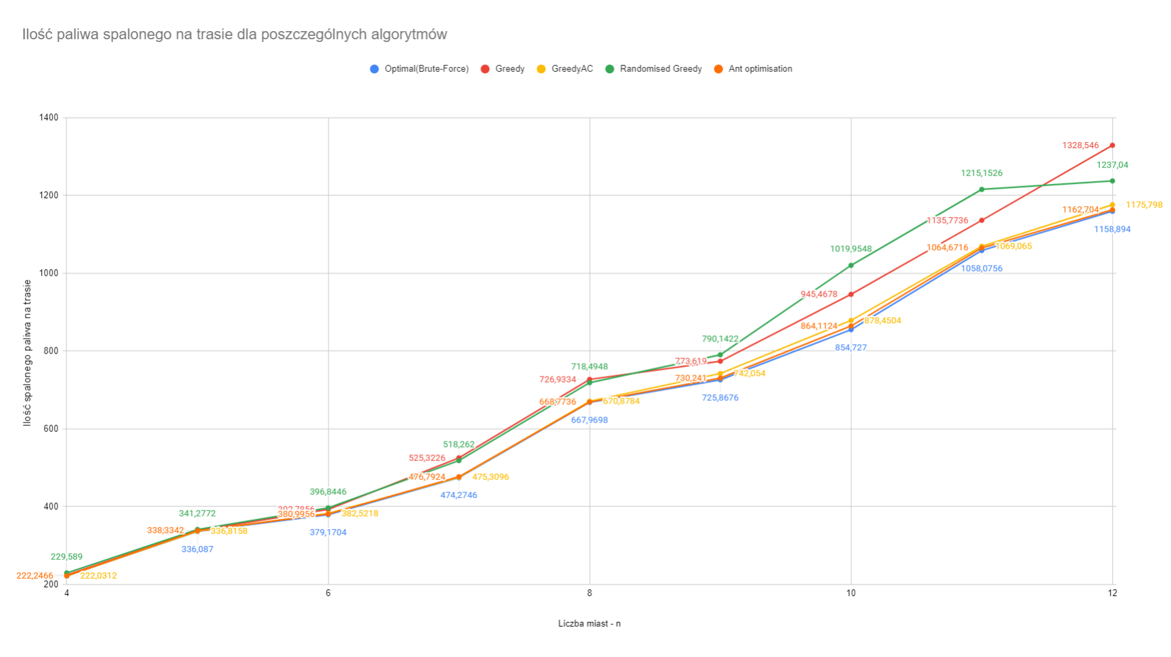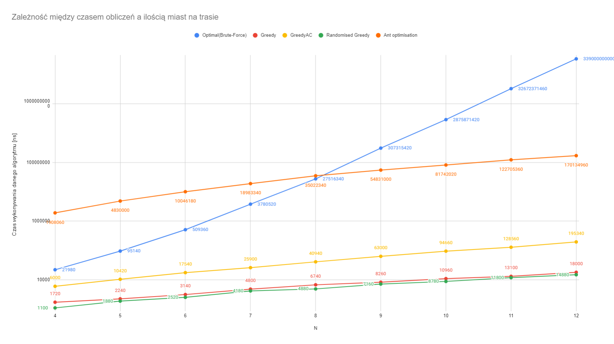

Wizualizacja wyników
Wizualizacja wyników przedstawiona zostanie dla wszystkich algorytmów przy 10 miastach w przedziałach x,y∈[-1000,1000], z∈[0,300].
TSP-3D-A1, optimal solution, fuel cost - 997.626 TSP-3D-A1
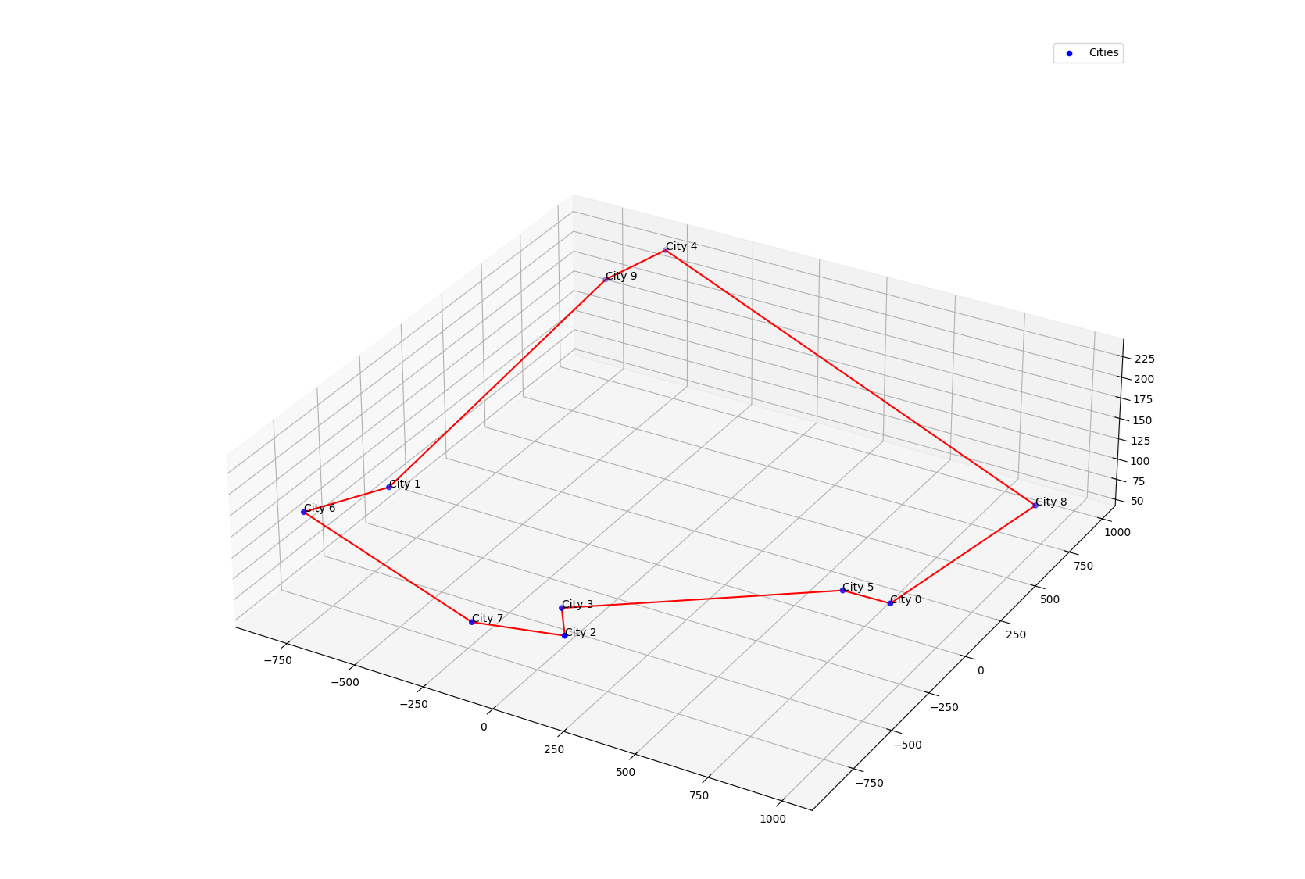
TSP-3D-A2, fuel cost - 1213.33
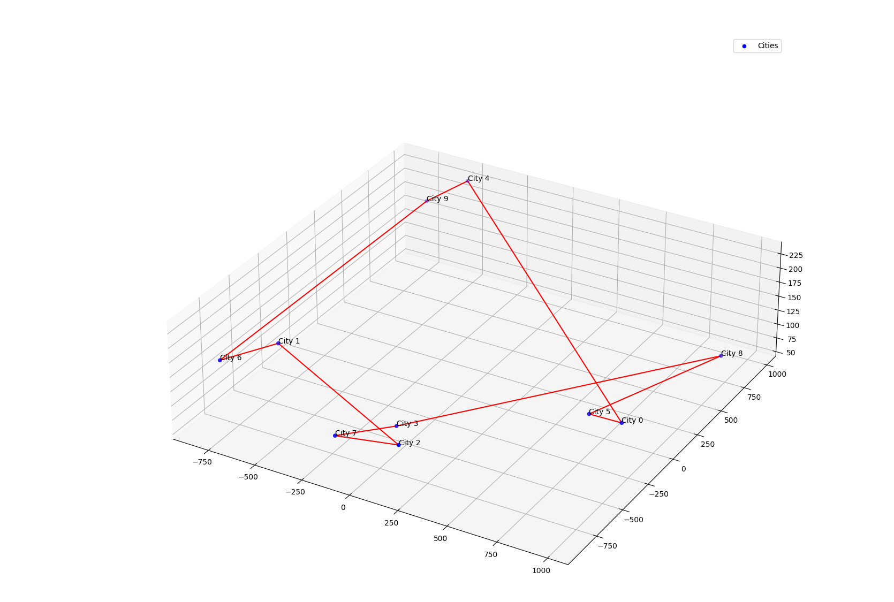
TSP-3D-A3, fuel cost - 1023.35
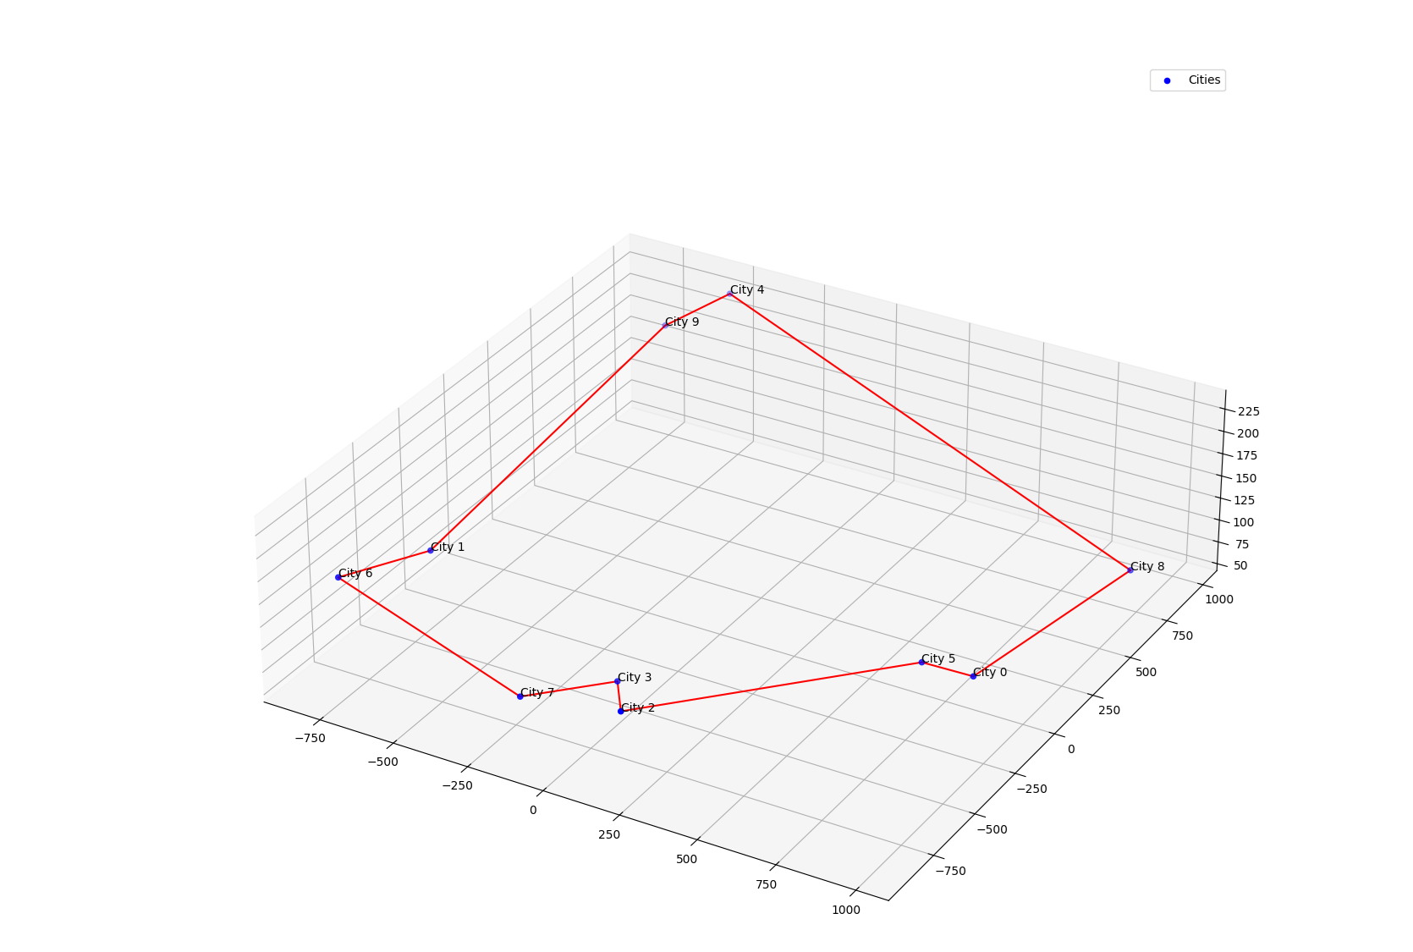
TSP-3D-A4, fuel cost - 1192.91
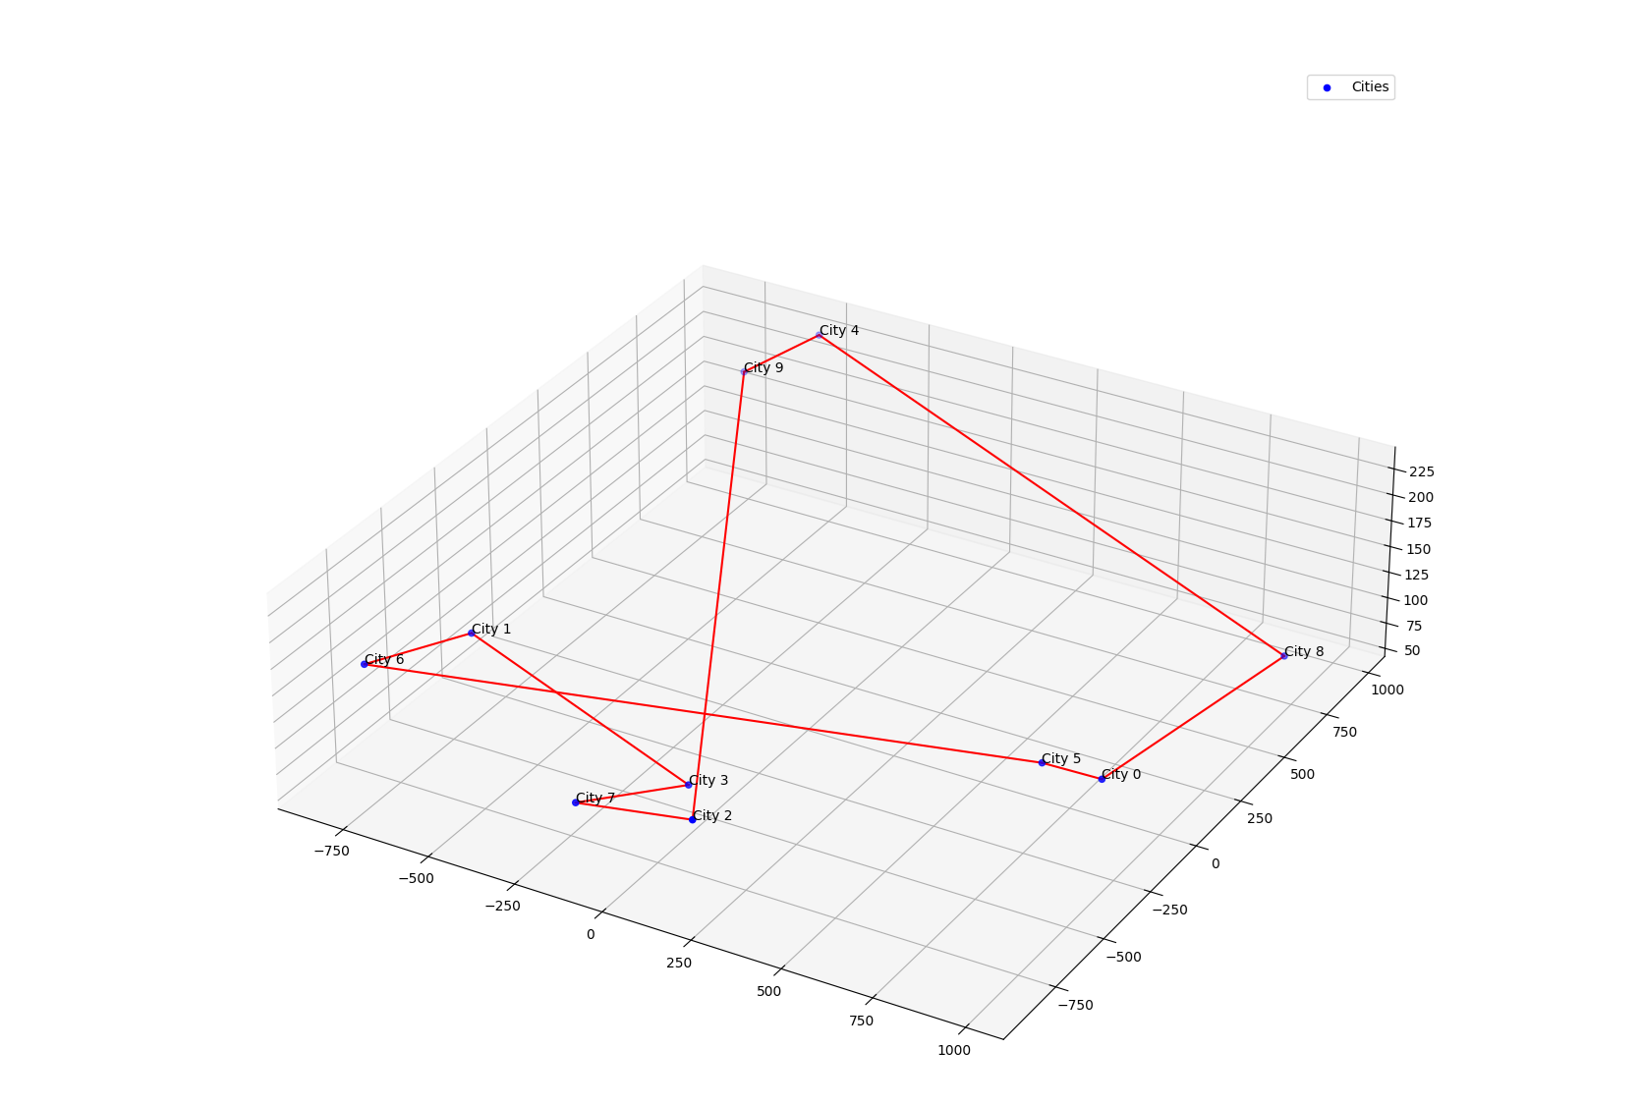
TSP-3D-A5, fuel cost - 997.626
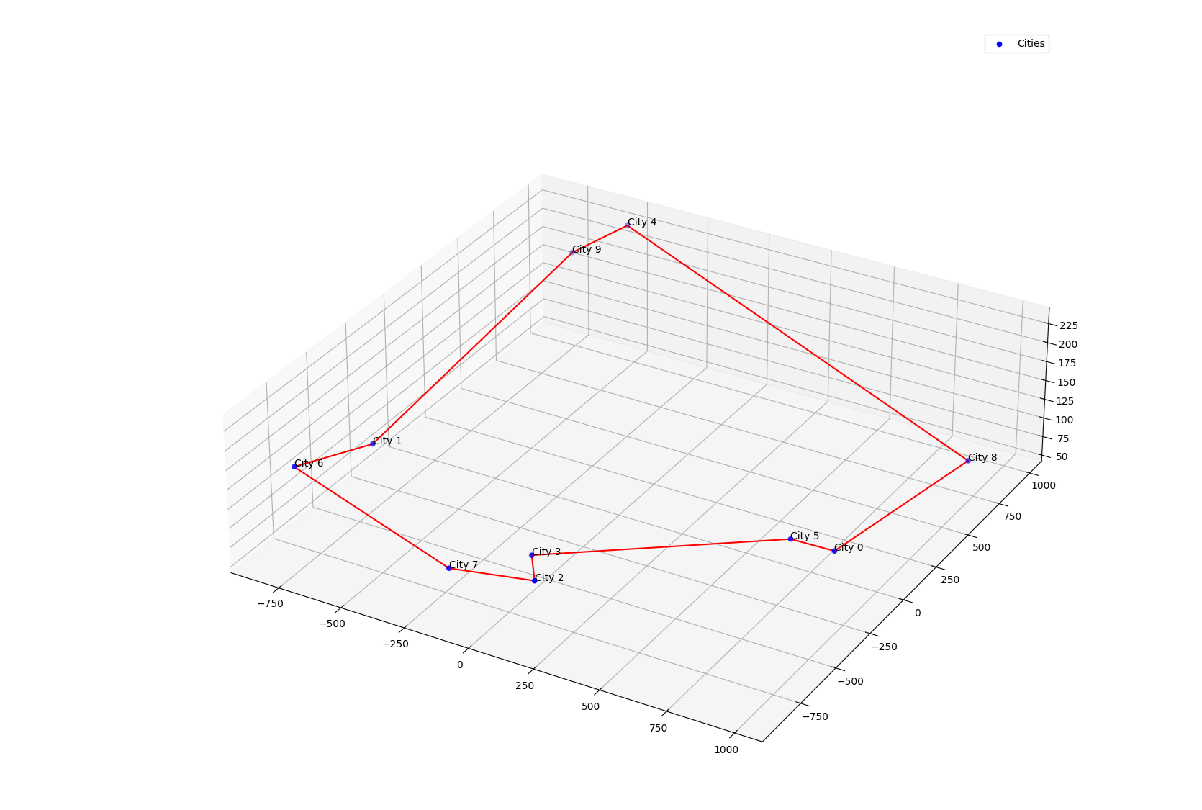

Większe instancje problemu
Wyniki uśrednione z 5 pomiarów dla losowo wygenerowanych danych. Wyniki dla n miast z przedziału [25,70]. Każde miasto generowane w zakresie x,y∈[-100*n, 100*n], z∈[0,500]. Oś Y wykresu czasu jest w skali logarytmicznej.

Wykresy
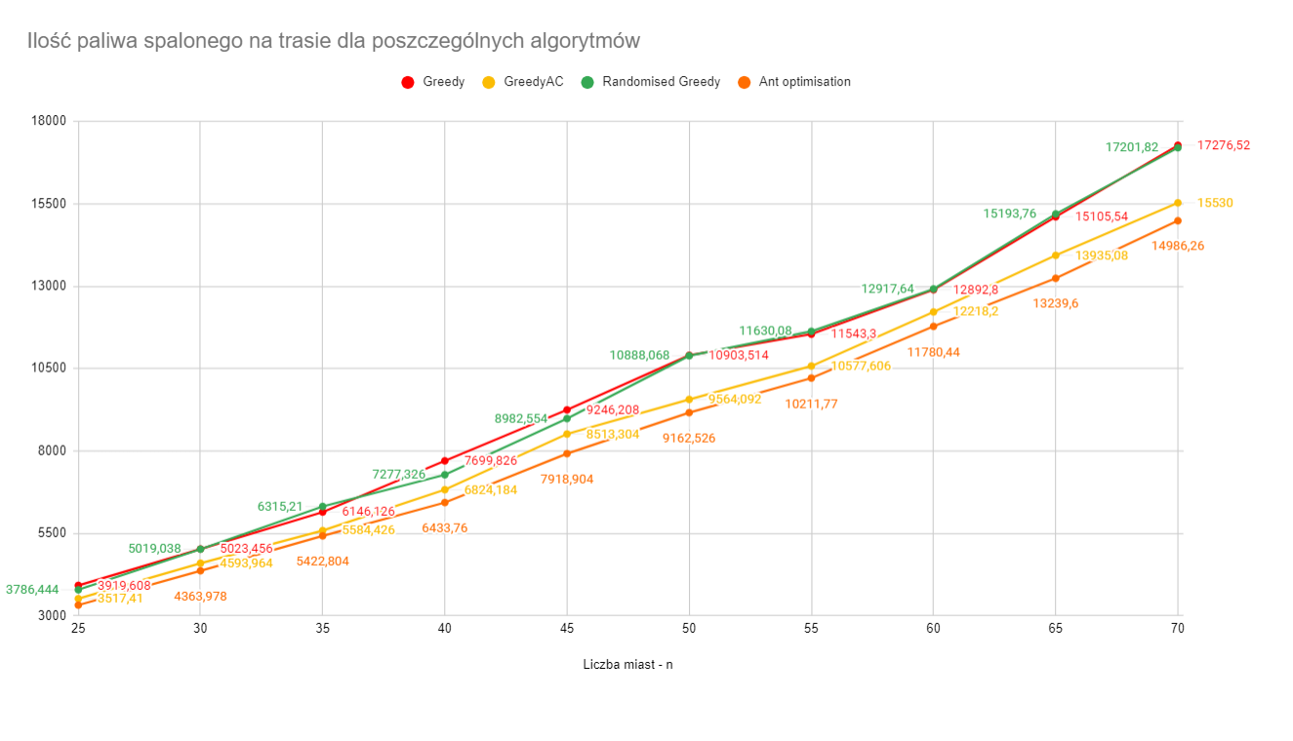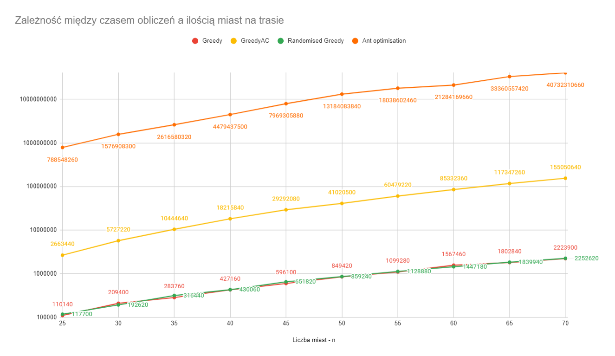

Wizualizacja wyników
Wizualizacja wyników przedstawiona zostanie dla wszystkich algorytmów przy 30 miastach w przedziałach x,y∈[-3000,3000], z∈[0,900].
TSP-3D-A2, fuel cost - 5185.56
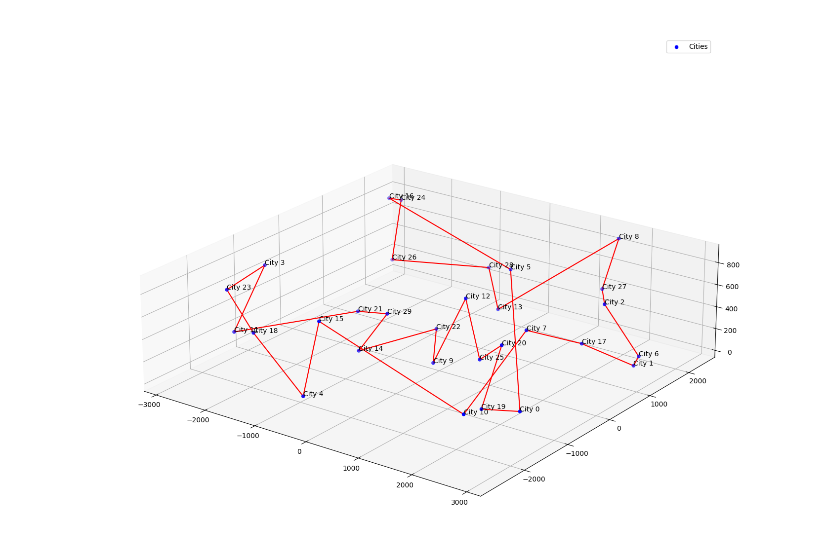
TSP-3D-A3, fuel cost - 5047.58
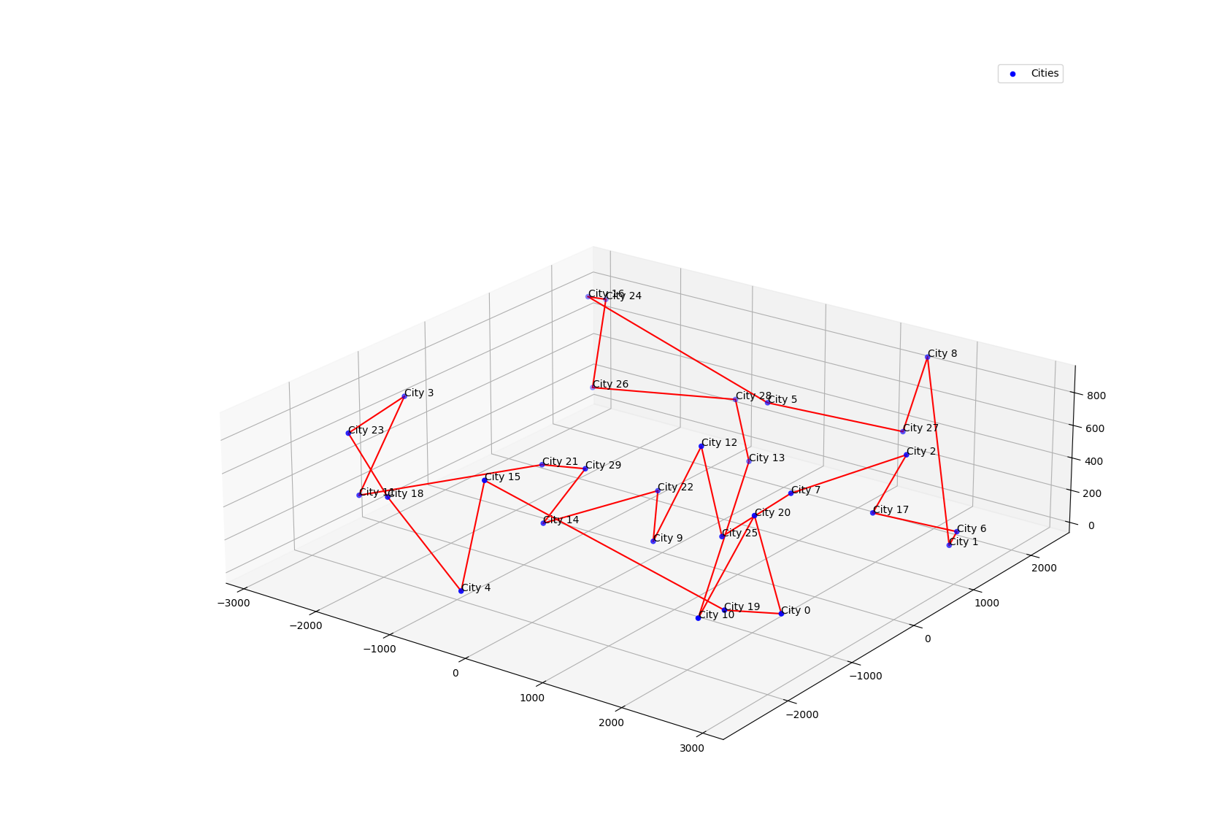
TSP-3D-A4, fuel cost - 5118.79
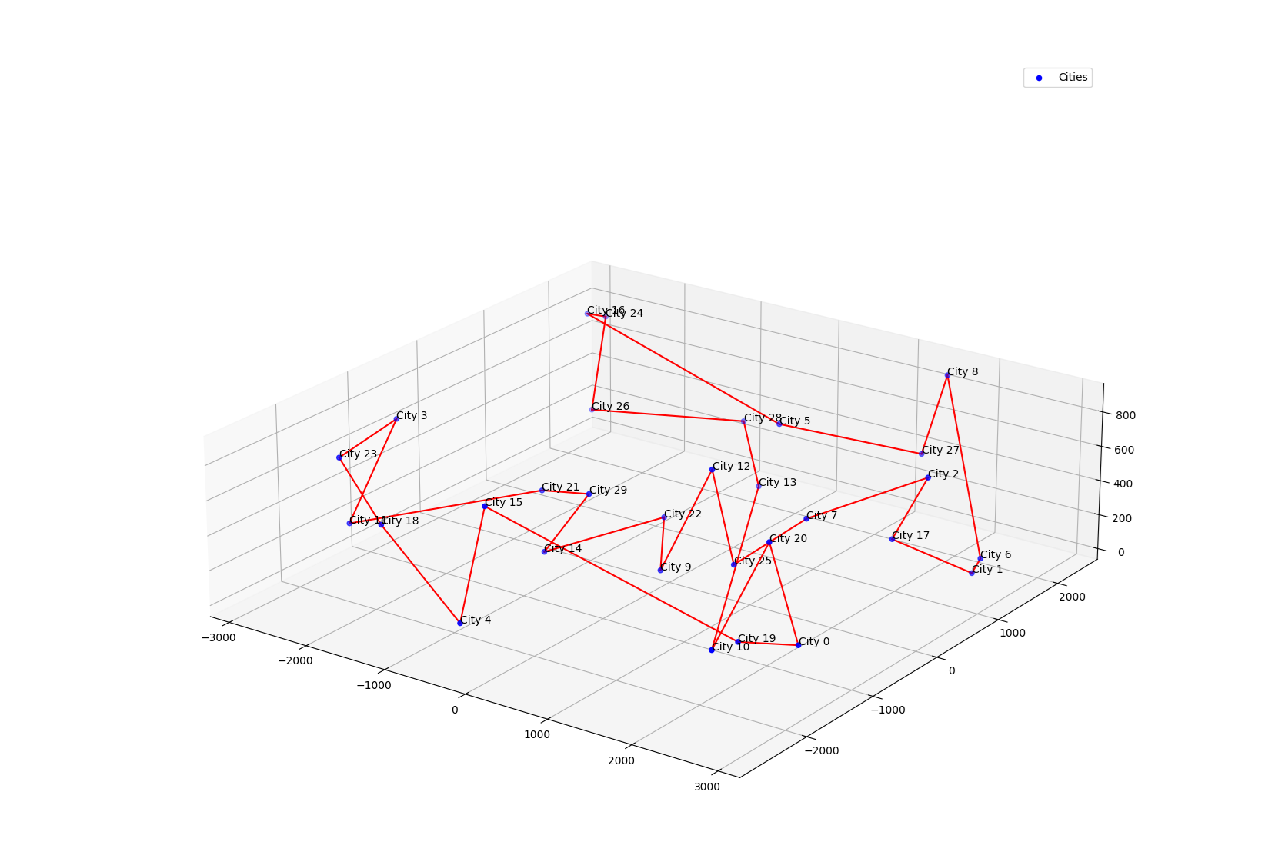
TSP-3D-A5, fuel cost - 4378.85
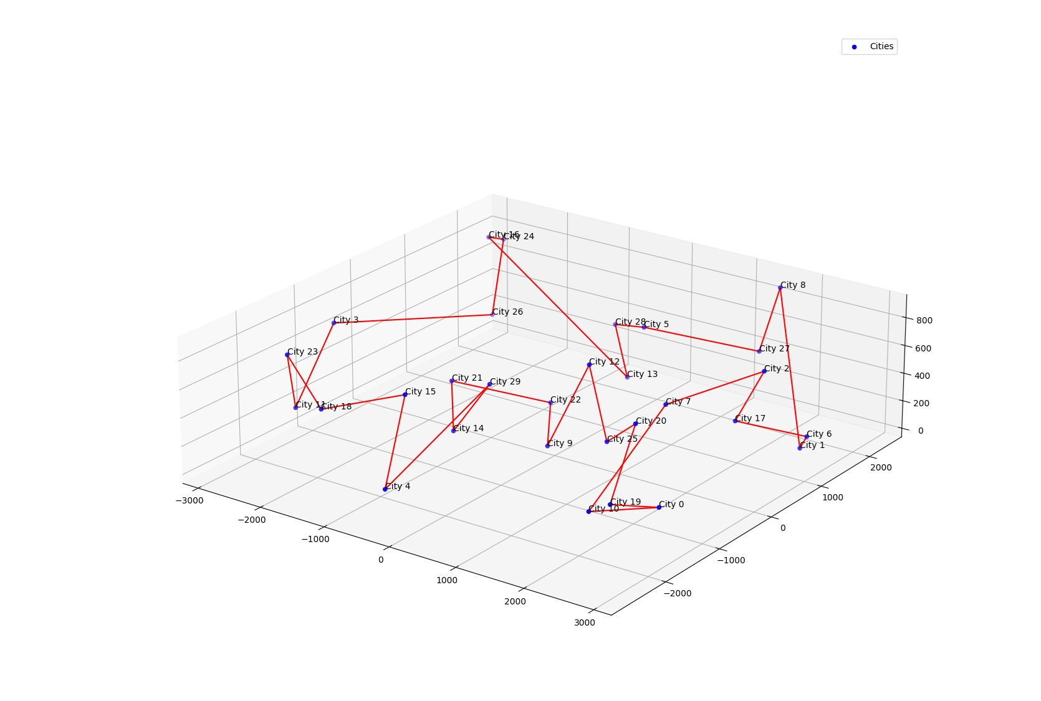

Analiza jakościowa
Analiza jakościowa została przeprowadzona dla n miast z przedziału [3,13]. Na wykresach zaznaczona została średnia procentowa rozbieżność od wyniku optymalnego uzyskana w 25 pomiarach dla losowo wygenerowanych danych.
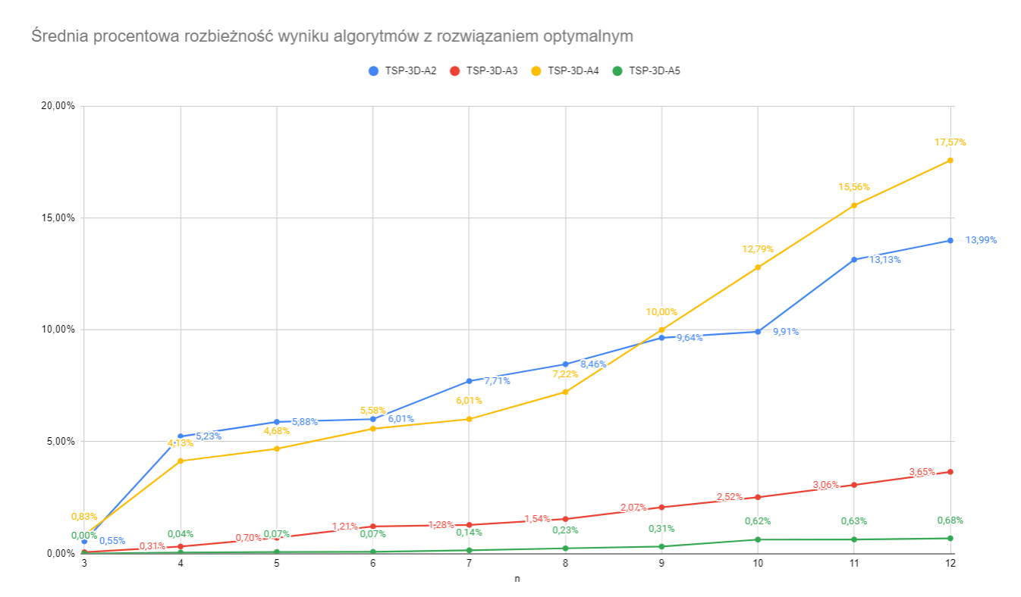

Tabele z wynikami do wykresów

Zależność między czasem działania a liczbą miast
N | TSP-3D-A1 | TSP-3D-A2 | TSP-3D-A3 | TSP-3D-A4 | TSP-3D-A5
4 | 21980 | 1720 | 6000 | 1100 | 1908060
5 | 95140 | 2240 | 10420 | 1880 | 4830000
6 | 509360 | 3140 | 17540 | 2520 | 10046180
7 | 3780520 | 4800 | 25900 | 4180 | 18983340
8 | 27516340 | 6740 | 40940 | 4880 | 35022340
9 | 307315420 | 8260 | 63000 | 7160 | 54831000
10 | 2875871420 | 10960 | 94660 | 8780 | 81742020
11 | 32672371460 | 13100 | 128560 | 11800 | 122705360
12 | 3.39E+11 | 18000 | 195340 | 14880 | 170134960
N | TSP-3D-A2 | TSP-3D-A3 | TSP-3D-A4 | TSP-3D-A5
25 | 3919,608 | 3517,41 | 3786,444 | 3321,492
30 | 5023,456 | 4593,964 | 5019,038 | 4363,978
35 | 6146,126 | 5584,426 | 6315,21 | 5422,804
40 | 7699,826 | 6824,184 | 7277,326 | 6433,76
45 | 9246,208 | 8513,304 | 8982,554 | 7918,904
50 | 10903,514 | 9564,092 | 10888,068 | 9162,526
55 | 11543,3 | 10577,606 | 11630,08 | 10211,77
60 | 12892,8 | 12218,2 | 12917,64 | 11780,44
65 | 15105,54 | 13935,08 | 15193,76 | 13239,6
70 | 17276,52 | 15530 | 17201,82 | 14986,26

Zależność spalonego paliwa od ilości miast
N | TSP-3D-A1 | TSP-3D-A2 | TSP-3D-A3 | TSP-3D-A4 | TSP-3D-A5
4 | 222,0312 | 224,2528 | 222,0312 | 229,589 | 222,2466
5 | 336,087 | 339,063 | 336,8158 | 341,2772 | 338,3342
6 | 379,1704 | 392,7856 | 382,5218 | 396,8446 | 380,9956
7 | 474,2746 | 525,3226 | 475,3096 | 518,262 | 476,7924
8 | 667,9698 | 726,9334 | 670,8784 | 718,4948 | 668,7736
9 | 725,8676 | 773,619 | 742,054 | 790,1422 | 730,241
10 | 854,727 | 945,4678 | 878,4504 | 1019,9548 | 864,1124
11 | 1058,0756 | 1135,7736 | 1069,065 | 1215,1526 | 1064,6716
12 | 1158,894 | 1328,546 | 1175,798 | 1237,04 | 1162,704
N | TSP-3D-A2 | TSP-3D-A3 | TSP-3D-A4 | TSP-3D-A5
25 | 110140 | 2663440 | 117700 | 788548260
30 | 209400 | 5727220 | 192620 | 1576908300
35 | 283760 | 10444640 | 316440 | 2616580320
40 | 427160 | 18215840 | 430060 | 4479437500
45 | 596100 | 29292080 | 651820 | 7969305880
50 | 849420 | 41020500 | 859240 | 13184083840
55 | 1099280 | 60479220 | 1128880 | 18038602460
60 | 1567460 | 85332360 | 1447180 | 21284169660
65 | 1802840 | 117347260 | 1839940 | 33360557420
70 | 2223900 | 155050640 | 2252620 | 40732310660

Analiza jakościowa uzyskanych wyników
N | TSP-3D-A2 | TSP-3D-A3 | TSP-3D-A4 | TSP-3D-A5
3 | 0,55% | 0,06% | 0,83% | 0,00%
4 | 5,23% | 0,31% | 4,13% | 0,04%
5 | 5,88% | 0,70% | 4,68% | 0,07%
6 | 6,01% | 1,21% | 5,58% | 0,07%
7 | 7,71% | 1,28% | 6,01% | 0,14%
8 | 8,46% | 1,54% | 7,22% | 0,23%
9 | 9,64% | 2,07% | 10,00% | 0,31%
10 | 9,91% | 2,52% | 12,79% | 0,62%
11 | 13,13% | 3,06% | 15,56% | 0,63%
12 | 13,99% | 3,65% | 17,57% | 0,68%

Wnioski końcowe

Analiza złożoności:

Złożoność obliczeniowa:
W projekcie zaimplementowano kilka różnych algorytmów rozwiązywania problemu Komiwojażera 3D, które mają zróżnicowaną złożoność obliczeniową. Algorytm TSP-3D-A1, ma złożoność obliczeniową , co sprawia, że jest praktycznie niemożliwy do użycia dla większych instancji problemu. Algorytmy TSP-3D-A2, A3, A4 oraz A5 mają znacznie lepszą złożoność obliczeniową, co czyni je bardziej przydatnymi w praktyce. Dokładna złożoność obliczeniowa wszystkich algorytmów została wyszczególniona w części dokumentującej każdy algorytm.
Część opisująca algorytmy

Złożoność pamięciowa:
Algorytmy TSP-3D-A2 i A4 operują na macierzy 'fuelConsumptionMatrix' o wymiarach n×n a wynik przechowywany jest w wektorze o rozmiarze n+1. Ogólną złożoność pamięciowa tych algorytmów można oszacować jako , co zależy od rozmiaru problemu (liczby miast, n).
Algorytm TSP-3D-A1 i A3 również operuje na macierzy 'fuelConsumptionMatrix' o wymiarach n×n a wynik przechowywany jest w wektorze o rozmiarze n+1. Posiadają one dodatkowy wektor o rozmiarach n+1 na zapisanie aktualnego rozwiązania w każdej permutacji/każdym mieście początkowym. Ich złożoność pamięciowa to również
Algorytm TSP-3D-A5 operuje na macierzach: 'pheromoneMatrix', 'fuelConsumptionMatrix', 'visibilityMatrix'. Każda z nich ma złożoność O(n^2). Dodatkowo wykorzystywane są: wektor 'ants' zawiera instancje klasy Ant: O(noAnts) gdzie noAnts to liczba mrówek oraz wektor 'bestSolutionTSP' O(n+1) - zawierający rozwiązanie. Ogólną złożoność algorytmu również można zapisać jako

Porównanie algorytmów
Zależność między czasem działania a ilością miast:
- Algorytm TSP-3D-A1 osiąga dokładne rozwiązania (optymalne), ale jego czas działania znacznie rośnie wraz z ilością miast. To zadanie jest NP-trudne, więc złożoność obliczeniowa eksploduje, co jest widoczne w dużym czasie działania. W przykładzie tej implementacji dla problemu asymetrycznego algorytm zawsze musi sprawdzić n! kombinacji, przekładając się na to, że powyżej n=15 jest praktycznie niemożliwy do wykorzystania.
- Algorytm TSP-3D-A5 w zależności od parametrów startowych, czasem dłuższy czas działania niż inne algorytmy, ale zapewnia dobre jakościowe rozwiązania. Dla średnich i małych instancji problemu jest w stanie wygenerować rozwiązanie optymalne w znacznie krótszym czasie niż algorytm TSP-3D-A1. Jest to optymalizacja heurystyczna, więc czasem może wymagać więcej iteracji, aby osiągnąć zadowalające wyniki.
- Algorytm TSP-3D-A3 jest szybszy niż algorytm TSP-3D-A1 i A5, lecz z reguły generuje gorsze jakościowo rozwiązania niż TSP-3D-A5. Czasowo jest on pośrednim rozwiązaniem między tymi algorytmami. Dla bardzo dużych instancji problemu może się okazać, że będzie mniej wydajny niż algorytm TSP-3D-A5.
- Algorytmy TSP-3D-A2 i TSP-3D-A4 są najszybsze, ale zazwyczaj osiągają gorsze jakościowo rozwiązania niż TSP-3D-A3. Jednak ich wydajność jest zauważalnie lepsza niż w przypadku pozostałych algorytmów.
Zależność spalonego paliwa od ilości miast:
- W przypadku algorytmu TSP-3D-A1 spalone paliwo jest optymalne, niezależnie od ilości miast. Mimo to, złożoność obliczeniowa dla dużych instancji problemu jest tak wysoka, że jego wykorzystanie jest niemożliwe.
- Algorytm TSP-3D-A5 gwarantuje, że przy optymalnych parametrach startowych, wyniki będą zbliżone do rozwiązania optymalnego, lub nawet będą mu równe. To oznacza, że TSP-3D-A5 osiąga bardzo dobre rozwiązania w kontekście spalonego paliwa. Algorytm ten nie jest zawsze optymalny, lecz gwarantuje lepsze niż algorytmy zachłanne wyniki przy różnorodnych rozłożeniach miast. Wymaga on jednak dokładnego testowania i zmian parametrów w zależności od ilości i rozłożenia miast, aby uzyskać optymalne wyniki.
- Algorytmy TSP-3D-A3 z reguły spala więcej paliwa niż TSP-3D-A5. Jest bardziej zależny od topologii miast, lecz pozwala na znalezienie lepszych wyników niż standardowe algorytmy zachłanne. Rzadko znajdują optymalne rozwiązania pod względem zużycia paliwa. Dla bardzo dużych instancji problemu może być mniej wydajny niż TSP-3D-A5, gdyż jego złożoność obliczeniowa to O(n^3).
- Algorytm TSP-3D-A2 oraz TSP-3D-A4, dają najgorsze wyniki ze wszystkich algorytmów. W zależności od ilości miast rozwiązania problemu będą oddalać się od optimum. Nigdy nie znajdą lepszego rozwiązania niż TSP-3D-A3. W zależności od topologii, mogą mieć równe rozwiązania co algorytm TSP-3D-A3. TSP-3D-A4 to algorytm losowy, co może wpływać na wyniki w porównaniu ze standardowym algorytmem TSP-3D-A2. W zależności od topografii i elementu losowego może wygenerować wyniki lepsze lub gorsze niż algorytm TSP-3D-A2.
Podsumowując, algorytm TSP-3D-A5 wydaje się być korzystnym wyborem w przypadku, gdy ważne jest osiągnięcie dobrej jakości rozwiązań, a czas działania jest akceptowalny. Jednak warto również rozważyć algorytmy TSP-3D-A4 i TSP-3D-A2, zwłaszcza jeśli priorytetem jest szybkie działanie, a jakość rozwiązania jest ważna, ale nie kluczowa. Algorytm TSP-3D-A3 jest opcją pośrednią. Algorytm TSP-3D-A1 jest użyteczny do weryfikacji optymalnych rozwiązań, ale może być niewykonalny dla większych instancji problemu.

Link do repozytorium projektu
- https://chmura.student.put.poznan.pl/s/HxJXddzlRMFEoq7
- https://github.com/Pwlklr/ATSPaco

Literatura

